**Tarea 1 – Funciones**

Yuliana Melissa Montoya Guapacha

1.087.561.072

Grupo : 100410_477

Michell Paulina Restrepo

Universidad Nacional Abierta y a Distancia - UNAD

Ingeniería en Sistemas

CEAD Dosquebradas

Curso: Calculo Diferencial

Código: 100410

01/10/2024

**Introducción**

Las funciones cuadráticas, logarítmicas y exponenciales tienen una relevancia significativa en diversos campos de la matemática y la física, ya que permiten modelar fenómenos naturales y resolver problemas complejos en diversas áreas del conocimiento. Este trabajo tiene como objetivo el estudio de estas funciones, mediante su representación gráfica en **GeoGebra** y el desarrollo de comprobaciones analíticas. Utilizando un enfoque teórico-práctico, se pretende mostrar cómo las propiedades de las funciones pueden ser aplicadas para resolver problemas del mundo real, como el análisis de movimientos físicos o la determinación de trayectorias, proporcionando una mayor comprensión de su comportamiento y características.

A lo largo de este documento, se abordarán ejercicios específicos que incluyen la determinación de ecuaciones de rectas, la resolución de ecuaciones logarítmicas y exponenciales, así como el análisis de funciones cuadráticas. Además, se presentará un caso práctico basado en el salto de un deportista, lo que permitirá ver la aplicación directa de las funciones estudiadas en un contexto físico.

**Objetivos**

**General**

Analizar y resolver problemas relacionados con funciones cuadráticas, logarítmicas y exponenciales mediante representaciones gráficas en GeoGebra y comprobaciones analíticas, aplicando las propiedades matemáticas correspondientes.

**Específicos**

* Aplicar las definiciones y propiedades de los logaritmos y exponentes para resolver ecuaciones logarítmicas y exponenciales de manera analítica.
* Utilizar GeoGebra como herramienta tecnológica para representar gráficamente funciones matemáticas y validar los resultados obtenidos de manera analítica.
* Aplicar propiedades algebraicas y definiciones en la resolución de funciones y ecuaciones cuadráticas, logarítmicas y exponenciales.
* Desarrollar habilidades para la interpretación gráfica y algebraica de funciones, y conectar los resultados matemáticos con problemas aplicados en diversas áreas.

**Anexo 1 - Ejercicios Tarea 1**

A continuación, se presentan los ejercicios asignados para el desarrollo de Tarea 1 – Funciones. Debe seleccionar un grupo de ejercicios A, B, C, D, o, E y enunciarlo en el foro de discusión “Unidad 1 - Tarea 1 - Funciones”, ningún miembro del grupo podrá escoger la misma asignación.

**EJERCICIOS**

1. Representar en GeoGebra la función dada y determinar su comprobación analíticamente:
   1. Tipo de función
   2. Dominio y rango

**Tabla 1**

Ejercicio seleccionado

| Ejercicios | Funciones Asignadas |
| --- | --- |
| *A* | $$f\left(x\right)=\frac{x-2}{4x-x^{2}}$$ |

**SOLUCIÓN**

**Dominio: $$f\left(x\right)=\frac{x-2}{4x-x^{2}}$$**

El dominio de esta función racional debe ser diferente 0, ya que la división por cero no está definida **(es una indeterminación)**

$${4x-x}^{2}≠0$$

$${4x-x}^{2}=0$$

$$x\left(4-x\right)=0$$

$$x=0$$

$$4-x=0$$

$$x=4$$

$$D\left(f\right)=∀R≠0,4$$

$$D\left(f\right)=\left(-∞,0\right)∪\left(0,4\right)∪\left(4,+∞\right)$$

**Rango**

Para hallar el rango debemos realizar lo siguiente:

$$y\left(4x-x^{2}\right)=x-2$$

$$4yx-{yx}^{2}-x-2=0$$

$$\left(-1\right).-{yx}^{2}+4yx-x+2=0.\left(-1\right)$$

$${yx}^{2}-4yx+x-2=0$$

$${yx}^{2}-x\left(4y-1\right)-2=0$$

$$\frac{-b±\sqrt{b^{2}-4ac}}{2a}$$

a=y | b=-4y+1 / b=-(4y-1) | c=-2

$$\frac{-b±\sqrt{b^{2}-4ac}}{2a}$$

$x=\frac{-\left(-4y-1\right)±\sqrt{{\left(-4y1\right)}^{2}-4\left(y\right).\left(-2\right)}}{2y}$ $x=\frac{4y-1±\sqrt{{\left(16y\right)}^{2}-8y+1+8y}}{2y}$

$$x=\frac{4y-1±\sqrt{{\left(16y\right)}^{2}+1}}{2y}$$

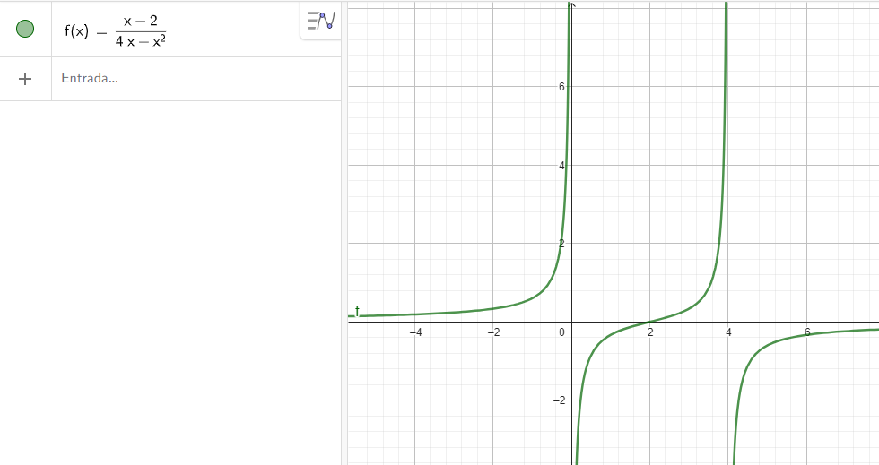La función está definida para todos los $R$ de x, excepto siempre y cuando $2y≠0$ y $y≠0$.

1. Dado los tres puntos $A, B y C$ hallar:
   1. La ecuación de la recta que pasa por el punto C y es perpendicular a la recta $\overset{⃡}{AB}$
   2. Comprobar gráficamente en GeoGebra los cálculos realizados.

**Tabla 2**

Grupo de ejercicios 2

| Ejercicios | Coordenadas de los puntos A, B y C |
| --- | --- |
| *A* | $A=\left(-2,3\right)B=\left(4,1\right)C=\left(-5,-7\right)$*​​​* |

*Nota.* Grupo de ejercicios sobre ecuación de la recta que pasa por un punto dado y es perpendicular a una recta. Fuente autor.

**SOLUCIÓN**

La pendiente $m$ de una recta que pasa por dos $\left(x_{1}, y_{1 }\right)$ y $\left(x_{2}, y_{2 }\right)$ se calcula usando la fórmula

$m_{AB}=\frac{y2-y1}{x2-x1}$

$$m_{AB}=\frac{1-3}{4-\left(-2\right)}= \frac{-2}{6}= -\frac{1}{3}$$

$$m_{AB}=-\frac{1}{3}$$

La pendiente de una recta perpendicular es el opuesto del inverso de la pendiente original. Si la pendiente de AB es $m_{AB}=-\frac{1}{3}$ la pendiente de la recta perpendicular seria

$$m_{⊥}=3$$

$$y-y1​=m\left(x-x1​\right)$$

${(x}_{1} ,y_{1})$ es el punto C (-5,-7) y m=3 ahora debemos remplazar

1. Dadas las siguientes ecuaciones logarítmicas y exponenciales, resolverlas analíticamente aplicando la definición y propiedades de los logaritmos y de los exponentes.

**Tabla 3**

Grupo de ejercicios 3

|  |  |  |
| --- | --- | --- |
| Ejercicios | Ecuaciones Funciones logarítmicas | Ecuaciones Funciones exponenciales |
| A | $$\log_{5}\left(\frac{1}{x}\right)=2+\log_{5}\left(1-x\right)$$ | $${\left(\frac{1}{81}\right)}^{-x}{\left(9\right)}^{2x}={\left(27\right)}^{3x-2}$$ |

*Nota.* Grupo de ejercicios sobre ecuaciones logarítmicas y exponenciales. Fuente autor.

**Solución Funciones Logarítmicas**

$$\log_{5}\left(\frac{1}{x}\right)=2+\log_{5}\left(1-x\right)$$

Propiedad de fracción: $\log_{b}\left(\frac{1}{a}\right)=-\log_{b}\left(a\right)$

$$\log_{5}\left(\frac{1}{x}\right)=-\log_{5}\left(x\right)$$

$$0=2+\log_{5}\left(1-x\right)+\log_{5}​\left(x\right)$$

$$\log_{b}\left(a\right)+\log_{b}\left(c\right)=\log_{b}​\left(ac\right)$$

$$0=2+\log_{5}\left(x\left(1-x\right)\right)$$

$$-2=\log_{5}​\left(x\left(1-x\right)\right)$$

$$\log_{b}\left(a\right)=c ⇒ a=b^{c}$$

$$\log_{5}​\left(x\left(1-x\right)\right)=-2 ⇒ x\left(1-x\right)=5^{-2}$$

$$x\left(1-x\right)=\frac{1}{25}$$

$$x-x^{2}=\frac{1}{25}$$

$$-x^{2}+x-\frac{1}{25}=0$$

$$x^{2}-x+\frac{1}{25}=0$$

$$\frac{-b±\sqrt{b^{2}-4ac}}{2a}$$

$$x=\frac{-\left(-1\right)±\sqrt{{\left(-1\right)}^{2}-4\left(1\right)\left(\frac{1}{25}\right)}}{2\left(1\right)}$$

$$x=\frac{1±\sqrt{1-\frac{4}{25}}}{2}$$

$$x=\frac{1±\sqrt{1-\frac{4}{25}}}{2}$$

$$x=\frac{1±\sqrt{\frac{24-4}{25}}}{2}$$

$$x=\frac{1±\sqrt{\frac{21}{25}}}{2}$$

$$x=\frac{1±\frac{\sqrt{21}}{\sqrt{25}}}{2}$$

$$x=\frac{1±\frac{\sqrt{21}}{5}}{2}$$

Las dos posibles soluciones serian:

$x_{1}=\frac{1}{2}+\frac{\sqrt{21}}{10}$, $x_{2}=\frac{1}{2}-\frac{\sqrt{21}}{10}$

**Solución Funciones Exponenciales**

$${\left(\frac{1}{81}\right)}^{-x}{\left(9\right)}^{2x}={\left(27\right)}^{3x-2}$$

$$81=3^{4}$$

$$\frac{1}{81}=3^{-4}$$

$$9=3^{2}$$

$$27=3^{3}$$

Ahora debemos reescribir la ecuación:

$${(3}^{-4})^{-x} (3^{2})^{2x} = (3^{3})^{3x-2}$$

Aplicamos la propiedad de potencias para aplicarlo en cada término de la ecuación:

$$(a^{m})^{n}= a^{m.n}$$

${(3}^{-4})^{-x} =3^{(-4)(-x)}=3^{4x}$

$$(3^{2})^{2x} =3^{(2)(2x)}=3^{4x}$$

$$(3^{3})^{3x-2} =3^{(3)(3x-2)}=3^{9x-6}$$

$$(3^{4x}). (3^{4x})=(3^{9x-6})$$

$$a^{m} . a^{n} = a^{m+n}$$

$$(3^{4x}). (3^{4x})=3^{8x}$$

$$3^{8x}=3^{9x-6}$$

$$8x=9x-6$$

$$-x=-6$$

$$x=6$$

1. Para la siguiente función cuadrática, determinar analíticamente, las coordenadas de sus raíces (puntos de intersección con el eje x) y su vértice, comprobando mediante GeoGebra los cálculos realizados.

**Tabla 4**

Grupo de ejercicios 4

| Ejercicios | Funciones Asignadas |
| --- | --- |
| *A* | $$f\left(x\right)=-3x^{2}-6x-3$$ |

*Nota.* Grupo de ejercicios sobre función cuadrática. Fuente autor.

**Raíces:**

$$f(x)=-3x2-6x-3$$

a= -3

b= -6

c= -3

$$y=\frac{-\left(6\right) ±\sqrt{{\left(-6\right)}^{2}}-4\left(-3\right)\left(-3\right)}{2\left(-3\right)}$$

$$y=\frac{-\left(6\right) ±\sqrt{{\left(-6\right)}^{2}}-4\left(-3\right)\left(-3\right)}{2\left(-3\right)}$$

$$y=\frac{6 ±\sqrt{36-36}}{-6}$$

$$y=\frac{6 ±\sqrt{0}}{-6}$$

$$y=\frac{6}{-6}$$

$$y=-1$$

**Vértices:**

$$v=\left(\frac{-b}{2a}, f \left(\frac{-b}{2a}\right)\right)$$

a= -3

b= -6

c= -3

$$x=\frac{-b}{2a} = -\frac{-\left(-6\right)}{2\left(-3\right)}= \frac{6}{-6}=-1$$

$$y=-3{\left(-1\right)}^{2}-6\left(-1\right) -3$$

$$y=-3\left(1\right)+6-3$$

$$y=-6+6=0$$

$$v=\left(-1,0\right)$$

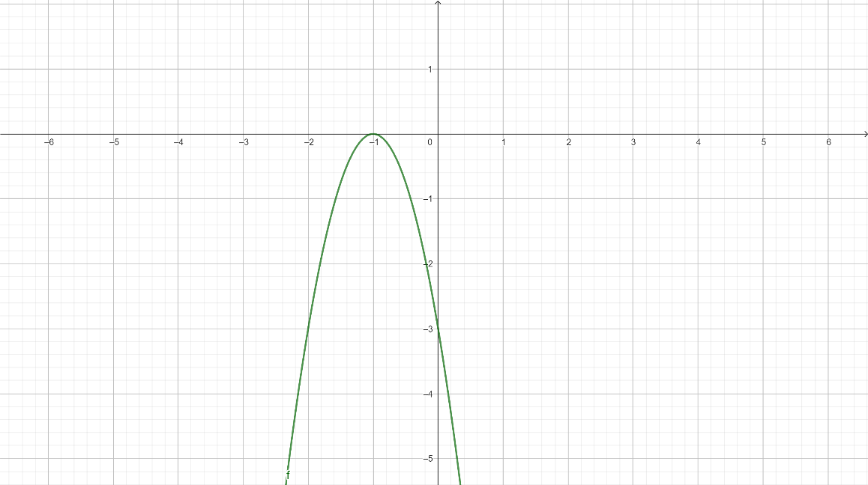

**EJERCICIOS DE APLICACIÓN.**

1. A continuación, se presentan el enunciado que deberá resolver y sustentar por medio de video, representando la función y su respuesta en GeoGebra.

**Tabla 5**

Grupo de ejercicios 5

|  |  |
| --- | --- |
| Ejercicios | Problemas de Aplicación |
| *A* | Michael Jordan es un famoso basquetbolista que jugó en los Chicago Bulls en los 90’s. Es famoso por sus enormes saltos. Si Jordan salta para encestar el balón y alcanza una altura máxima de 1.07 metros.  a) ¿Cuál es su velocidad ascendente en metros por segundo cuando sus pies dejan el suelo?  b) ¿Cuál es la altura que alcanza en el salto?  La velocidad final $v_{1}$ se relaciona con la velocidad inicial $v_{0}$ y la altura de acuerdo con $$v_{1}^{2}=v_{0}^{2}+2gS$$   c) Concluir sobre los resultados obtenidos.  Asuma que la aceleración de la gravedad es $g=-9.8\frac{m}{{seg}^{2}}$, y que la velocidad final es cero en la altura máxima. |

*Nota.* Grupo de ejercicios sobre problemas de aplicación de funciones. Fuente autor.